－今号の目次－

* 第67回全国保育研究大会 フリー発表分科会の研究発表の募集について 1

-----------------------------------------------------------------------------------------------------------------------------------------

* + **第67回全国保育研究大会 フリー発表分科会の研究発表の募集について**

全国保育協議会では、「全国保育研究大会」において、保育・子育て支援関係者が自由なテーマで研究発表し、協議・交流を深める場として「フリー発表分科会」を設けています。

第67回全国保育研究大会においても、下記のとおり実施いたします。

この機会にぜひ、日頃の保育・子育て支援に関する研究活動の成果をご発表いただき、子どもを主体とした実践にむけ、多くの参加者と情報共有してください。

多くの皆さまのご発表をお待ち申しあげております。

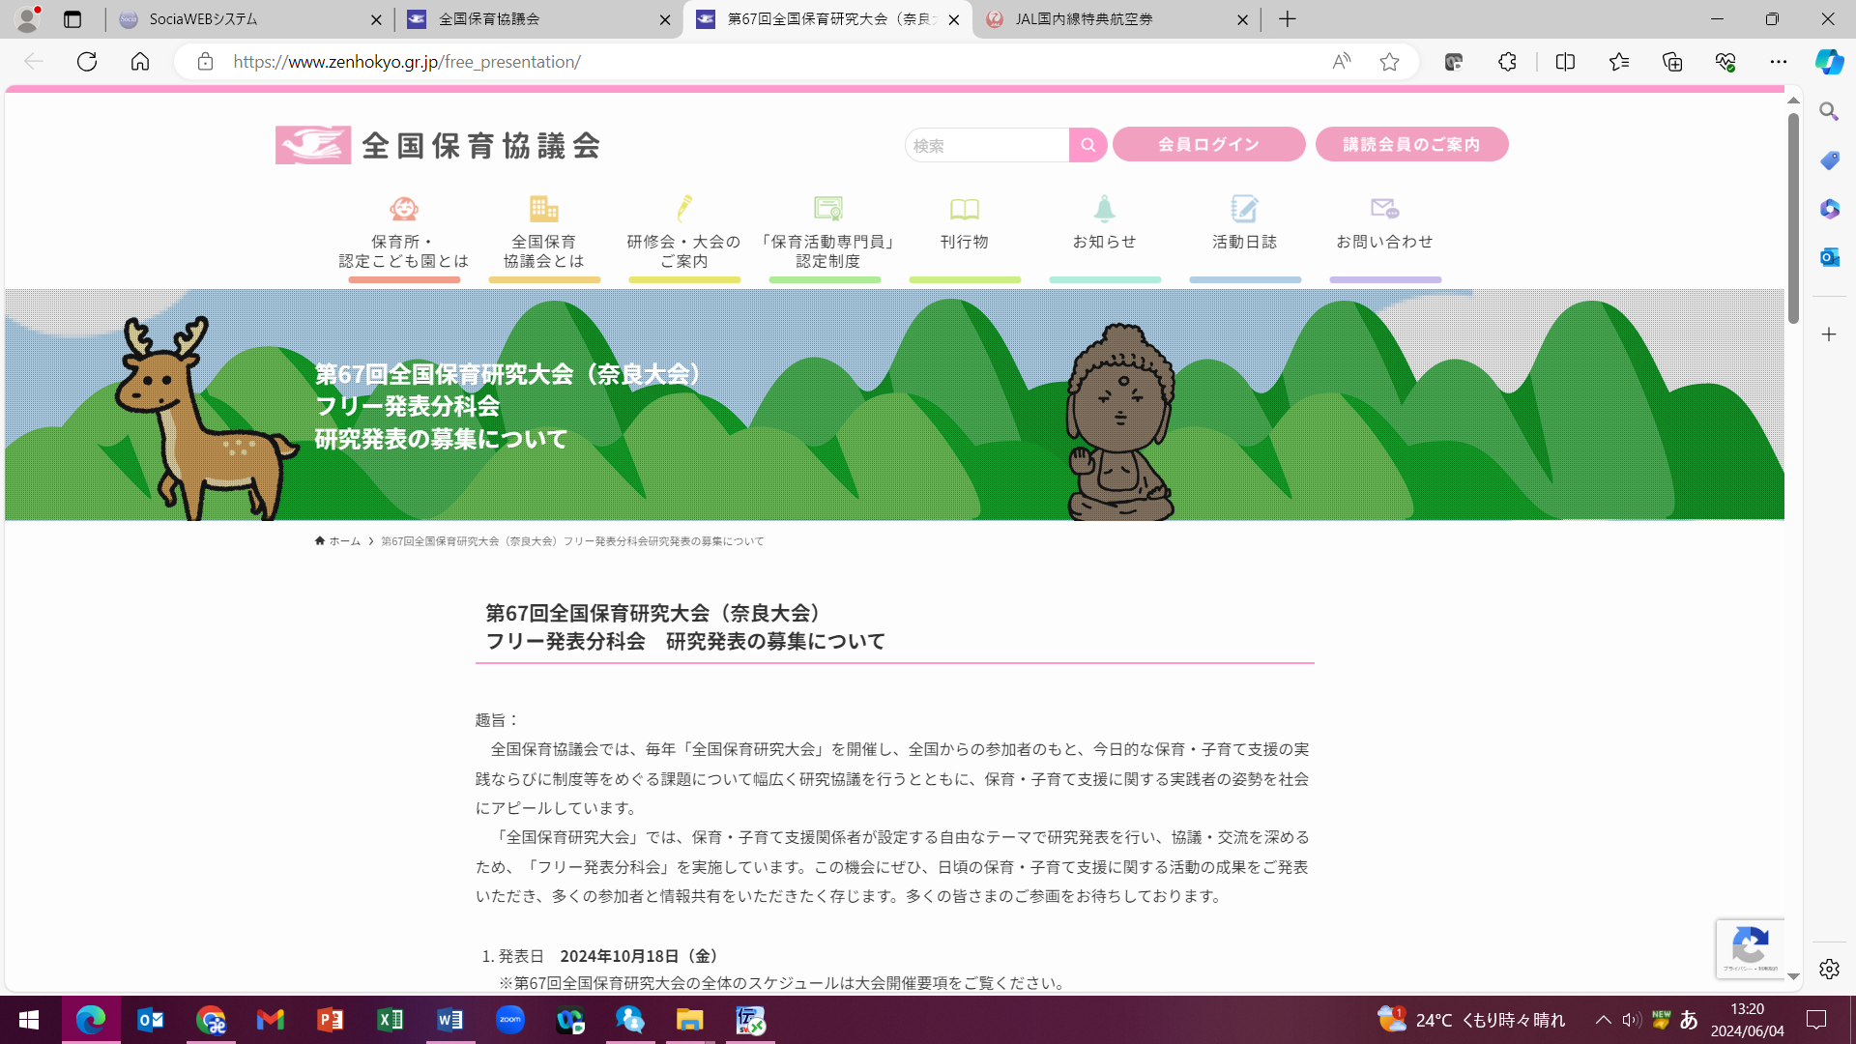

≪研究発表の概要≫

（1）発 表 日：令和6年10月18日（金）

　　 ※全国保育研究大会の全体のスケジュールは大会開催要項をご覧ください。

（2）会　　場：奈良市内の会場（決まり次第ご案内いたします。）

（3）発表時間：25分程度（研究発表：20分、質疑応答：5分）

※応募数により多少前後する可能性があります。

（4）募集内容：保育・子育て支援に関する研究発表

（5）研究発表者の条件：発表時に全保協会則第4条に定める会員に所属する関係者

または、保育・子育て支援に係る行政関係者であること

（6）応募締切：令和6年6月17日（月）

※ 詳細は、全国保育協議会ホームページの「フリー発表分科会 研究発表の募集について」をご参照ください。

【第67回全国保育研究大会（奈良大会）フリー発表分科会 研究発表の募集について

（全国保育協議会ホームページ 大会特設ページ内）】

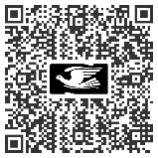<https://www.zenhokyo.gr.jp/free_presentation/>

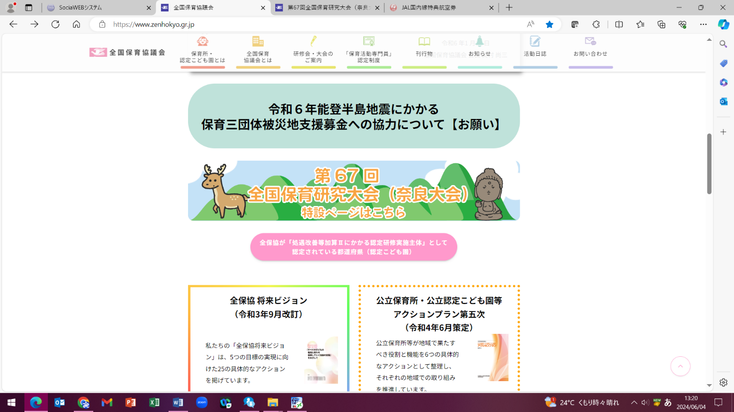

【第67回全国保育研究大会（奈良大会）特設ページ（全保協ホームページ内）】

　<https://www.zenhokyo.gr.jp/lp/lp-1237/>